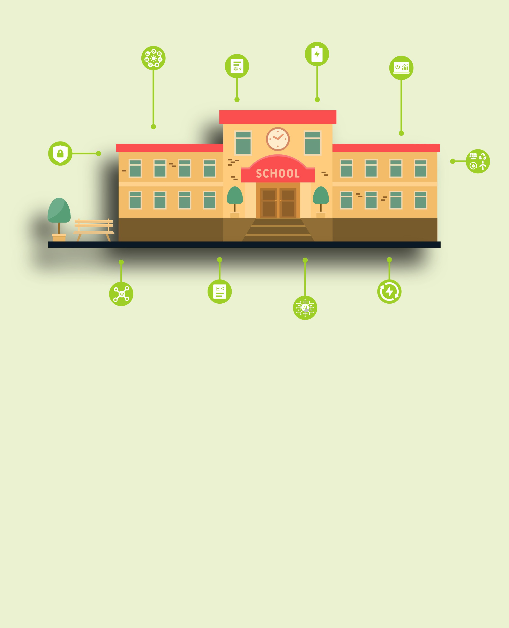

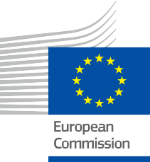

Renforcer le secteur de l'éducation
Foire aux questions
Dossier d'information et d'engagement – FR

Ce matériel a été soumis à examen entre janvier et février 2025.
ÉNERGIE

Copyright

Terminé en : Décembre 2024
Couverture par : Illustrations graphiques « Ensemble d'illustrations de bandes dessinées pour les établissements d'enseignement » de Freepik, modifiées par EWORX
Police de caractères : EC Square Sans Pro
Attribution : « Renforcer le secteur de l'éducation – Dossier d'information et d'engagement » a été créé dans le cadre du projet Every1 et est
sous licence CC BY-SA 4.0, sauf indication contraire.

Clauses de non-responsabilité

Avertissement : | Ce projet a reçu un financement du programme Horizon de l'Union européenne pour la recherche et l'innovation (2021-2027) dans le cadre de la subvention  n° 101075596. Le contenu de ce cours relève de la seule responsabilité du projet Every1 et ne reflète pas nécessairement l'opinion de l'Union européenne.
Avertissement concernant les images : | L'UE ne détient aucun droit d'auteur sur les images utilisées dans cette  publication. La licence et l'autorisation d'utilisation des images sont fournies sous chaque image.
Avertissement concernant l'adaptation : | Certaines sections de ce matériel pédagogique sont tirées des ressources répertoriées dans la section Remerciements, offrant ainsi une perspective ciblée sur le sujet traité. Ces adaptations sont réalisées et publiées par le projet Every1  (l'« Adaptateur ») et sont sous licence CC BY-SA 4.0, sauf indication contraire. Every1 Project est seul responsable de ces œuvres dérivées,  et les adaptations ne sont pas approuvées par les créateurs des ressources originales. Traduit avec DeepL et vérifié par l’IA pour détecter d’éventuelles erreurs. Si vous avez repéré des erreurs et souhaitez nous aider à améliorer la traduction, n’hésitez pas à nous envoyer un message à every1translations@think-e.be

Table des matières

- Transition énergétique numérique 5
- Réseaux intelligents 6
- Analyse des données 7
- Cybersécurité 8
- Sources d'énergie renouvelables 9
- Stockage d'énergie 10
- Intelligence artificielle (IA) 11
- Internet des objets (IoT) 12
- Systèmes de gestion de l'énergie 13
- Politique et réglementation énergétiques 14



À propos de EVERY1



Le projet Every1 s'est fixé pour objectif de proposer un concept percutant qui inclut tous les éléments nécessaires pour permettre une participation efficace de toutes les parties prenantes européennes au marché numérique de l'énergie. Le projet commence par une analyse approfondie, fondée sur des données, des parties prenantes et des écosystèmes afin de déterminer qui elles sont, ce qu'elles savent, comment elles utilisent les informations et où elles les recherchent. De même, les solutions existantes et émergentes seront évaluées et validées, et des cas d'utilisation serviront à comprendre ce que les parties prenantes doivent savoir afin d'assumer un rôle à la hauteur de leur potentiel. Cet écart est utilisé pour développer des parcours d'apprentissage qui mènent à l'identification du matériel nécessaire au renforcement des capacités. En parallèle, Every1 s'efforce de créer un marché en échangeant les meilleures pratiques avec les décideurs politiques et les régulateurs de l'énergie, en facilitant les discussions sur les obstacles et en développant du matériel de communication commun pour leurs pairs.

Vous souhaitez approfondir vos connaissances sur la transition énergétique numérique ? Scannez le code QR ci-dessous ou rendez-vous sur le site web du projet EVERY1 à l'adresse https://every1.energy/ pour obtenir des ressources, des études de cas et des informations sur la manière dont vous pouvez contribuer à façonner un avenir énergétique propre.



Transition énergétique numérique

Qu'est-ce que la transition énergétique numérique ?
La transition énergétique numérique désigne le changement profond dans la manière dont nous produisons, distribuons et consommons l'énergie, sous l'impulsion de l'intégration des technologies numériques. Elle implique l'utilisation de l'analyse des données, d'appareils intelligents et de réseaux intelligents afin de rendre le système énergétique plus efficace, durable et résilient.
Pourquoi la transition énergétique numérique est-elle importante ?
Elle est cruciale pour plusieurs raisons :

  - Lutter contre le changement climatique : les technologies numériques peuvent nous aider à mieux intégrer les sources d'énergie renouvelables, à optimiser la consommation d'énergie et à réduire les émissions de carbone.

  - Améliorer l'efficacité énergétique : en utilisant les données pour comprendre et gérer la consommation d'énergie, nous pouvons éliminer le gaspillage et réduire les coûts énergétiques.

  - Améliorer la fiabilité du réseau : les réseaux intelligents et les outils numériques peuvent améliorer la stabilité et la résilience du système énergétique, le rendant moins sujet aux pannes et aux perturbations.

  - Autonomisation des consommateurs : les plateformes et outils numériques permettent aux particuliers de mieux contrôler leur consommation d'énergie, ce qui leur permet de prendre des décisions éclairées et de participer activement à la transition énergétique.

- Réseaux intelligents

Que sont les réseaux intelligents ?
Les réseaux intelligents sont des réseaux électriques modernisés qui utilisent les technologies numériques pour améliorer l'efficacité, la fiabilité et la durabilité.
Quels sont leurs avantages pour nous ?
Ils permettent une meilleure intégration des énergies renouvelables, un rétablissement plus rapide en cas de panne et une participation plus active des consommateurs à la gestion de l'énergie.

Analyse des données

Comment l'analyse des données est-elle utilisée dans le secteur de l'énergie ?

Elle permet d'analyser les modèles de consommation d'énergie, d'optimiser l'utilisation de l'énergie, de prévoir les pannes d'équipement et d'améliorer la gestion du réseau.
Quelles sont les compétences requises pour l'analyse des données énergétiques ?
Des compétences en analyse, visualisation et interprétation des données, ainsi que des connaissances en matière de systèmes énergétiques.

- Cybersécurité

Pourquoi la cybersécurité est-elle importante pour les systèmes énergétiques ?
Les infrastructures énergétiques sont vulnérables aux cyberattaques, qui peuvent perturber l'approvisionnement en énergie et compromettre des services essentiels.
Comment améliorer la cybersécurité dans le secteur énergétique ?
Grâce à des mesures de sécurité robustes, des systèmes de détection des intrusions et la formation du personnel aux cybermenaces.



5. Sources d'énergie renouvelables

Quels sont les principaux types d'énergies renouvelables ?
Solaire, éolienne, hydraulique, géothermique et biomasse.
Quels sont les avantages de l'utilisation des énergies renouvelables ?
Réduction des émissions de carbone, amélioration de la qualité de l'air, indépendance énergétique et développement économique durable.

6. Stockage d'énergie

Pourquoi le stockage d'énergie est-il important ?
Il contribue à équilibrer le réseau, en particulier avec l'intégration croissante des énergies renouvelables, et fournit une alimentation de secours en cas de panne.
Quels sont quelques exemples de technologies de stockage d'énergie ?
Les batteries, le stockage par pompage hydraulique, le stockage d'énergie par air comprimé et le stockage thermique.


7. Intelligence artificielle (IA)

Comment l'IA peut-elle être utilisée dans le secteur de l'énergie ?
Pour optimiser la production et la distribution d'énergie, prévoir la demande énergétique, améliorer l'efficacité énergétique et renforcer la stabilité du réseau.
Quels sont quelques exemples d'applications de l'IA dans le domaine de l'énergie ?
Réseaux intelligents, prévisions énergétiques, maintenance prédictive et systèmes intelligents de gestion de l'énergie.

8. Internet des objets (IoT)

Quel est le rôle de l'IoT dans le secteur de l'énergie ?
Les appareils IoT, tels que les compteurs intelligents et les capteurs, collectent des données et permettent la surveillance et le contrôle à distance des systèmes énergétiques.
Comment l'IoT peut-il améliorer l'efficacité énergétique ?
En fournissant des données en temps réel sur la consommation d'énergie, en permettant l'automatisation et en facilitant les programmes de réponse à la demande.

9. Systèmes de gestion de l'énergie

Que sont les systèmes de gestion de l'énergie ?
Il s'agit de plateformes logicielles qui surveillent, contrôlent et optimisent la consommation d'énergie dans les bâtiments, les installations industrielles et les collectivités.
Comment peuvent-ils nous être utiles ?
Ils permettent de réduire les coûts énergétiques, d'améliorer l'efficacité énergétique et de soutenir les objectifs de développement durable.

10. Politique et réglementation énergétiques

Pourquoi les politiques et réglementations énergétiques sont-elles importantes ?

Elles fournissent un cadre pour le secteur énergétique, favorisent la sécurité énergétique, encouragent le développement des énergies renouvelables et protègent les consommateurs.
Comment puis-je en savoir plus sur les politiques énergétiques ?
En consultant les sites web gouvernementaux, en consultant des experts en énergie et en participant à des consultations publiques sur les questions énergétiques.

Remarques finales
Nous encourageons les enseignants à explorer les ressources et les supports disponibles sur Every1 afin d'améliorer leur enseignement et de donner aux élèves les moyens de participer activement à la transition énergétique.

Dossier d'information et d'engagement

Ces informations font partie d'un dossier complet d'information et d'engagement conçu pour donner à chacun les moyens de participer à la transition énergétique numérique. Il fournit des conseils pratiques et des ressources pour aider à comprendre les concepts clés, prendre des décisions éclairées et participer activement à la construction d'un avenir énergétique plus durable.

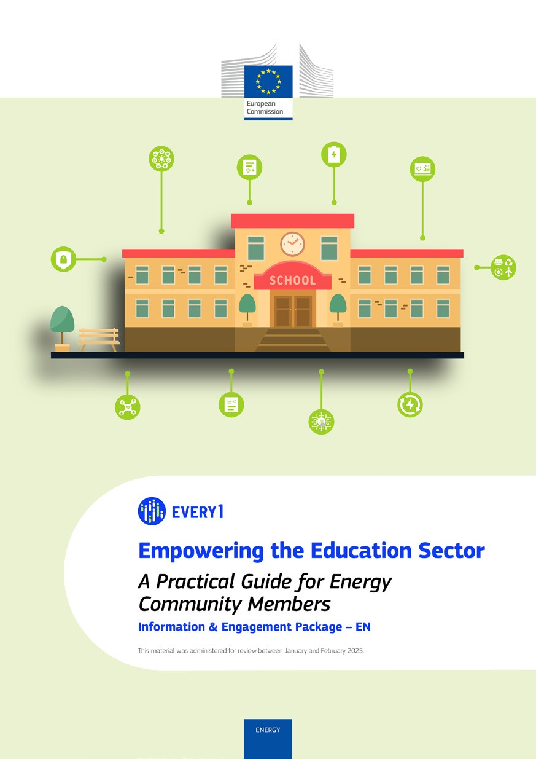
Guide pratique

Affiche
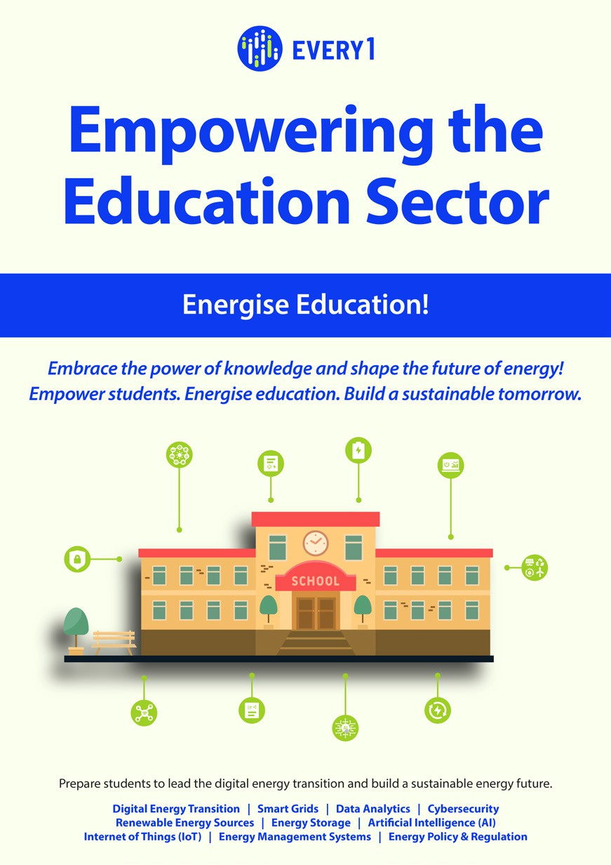

Renforcer le secteur de l'éducation
Foire aux questions
Dossier d'information et d'engagement – FR

Ce document a été soumis à examen entre janvier et février 2025.

Nous vous serions reconnaissants de bien vouloir nous faire part de vos commentaires ici.
Vos commentaires et recommandations sont précieux pour nous dans le cadre de ce matériel pédagogique.
